ZENDESK

# Zendesk dùng làm gì

* Gửi email
* Điền form request hỗ trợ trong cổng Zendesk Support
* Điền form request hỗ trợ trong website của bạn
* Gọi điện thoại cho bạn
* Gửi tin nhắn cho bạn
* Gửi tin nhắn qua Tweet
* Gắn bài post lên tường Facebook

# Tạo ticket

* **Xem các cuộc trò chuyện**

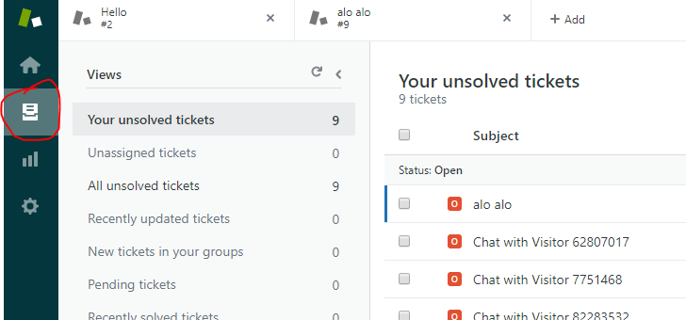

Vào xem chi tiết mỗi ticket để biết thông tin về email

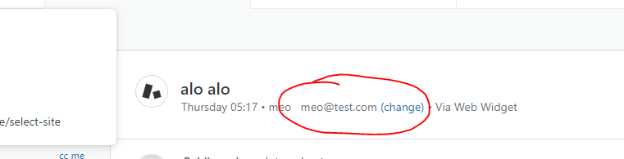

**Unassigned Tickets: ticket mới**

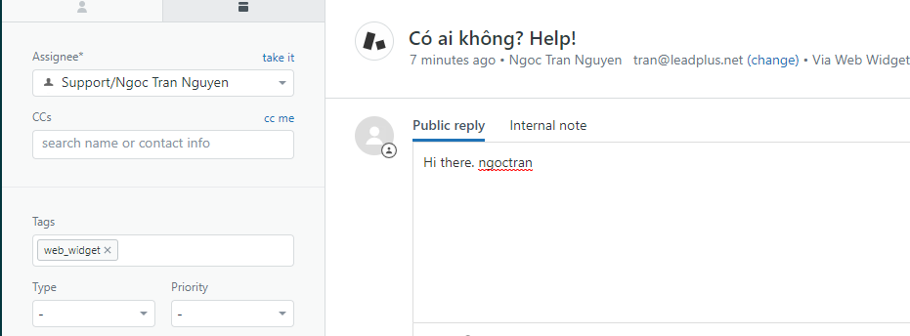

Người sẽ hỗ trợ cho khách hàng

Dùng để liên lạc nội bộ giữa các nhân viên, người gửi request không thấy điều này

# Tạo personal

**Setting > Views > All shared views** (tùy chọn góc phải màn hình gần bảng active)

Views shared with all agents 🡺 chia sẻ cho những người quản lý

Personal views 🡺 cho phép admin cùng quản lý có thể tạo views

# Tạo view

Tạo view để dễ quản lý hơn

Nhấn vào nút để tạo view 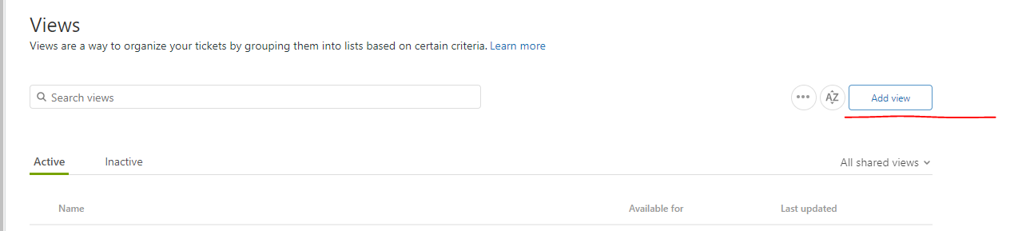

Tạo điều kiện cho view

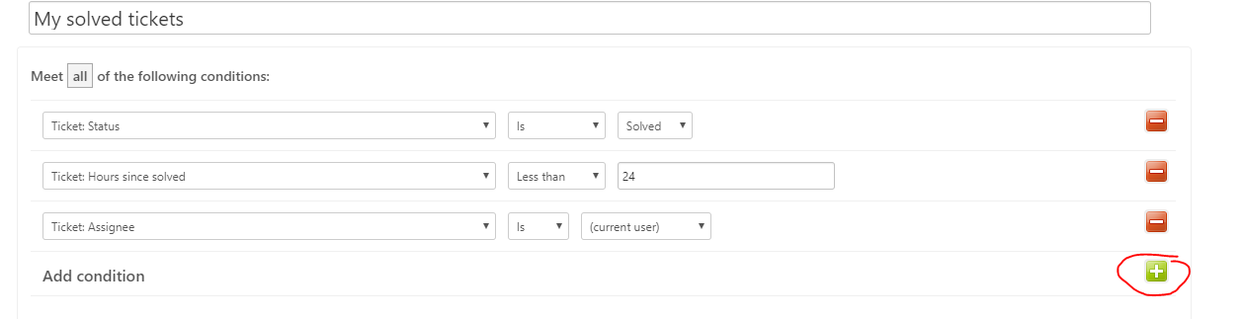

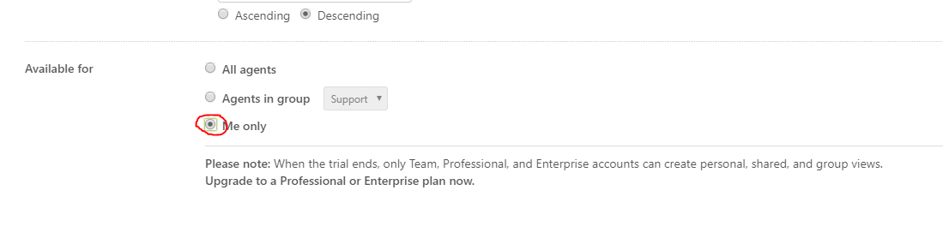

* Kết quả:

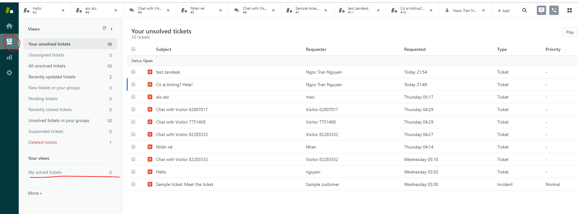

# Tạo Group

Setting > people (manage)

Nhấn vào group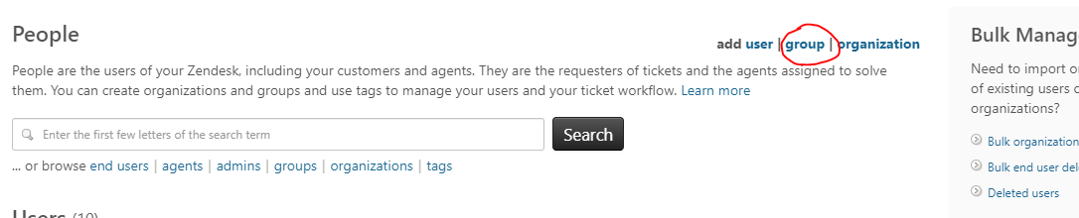

Chọn những agents nào muốn nhóm vào group

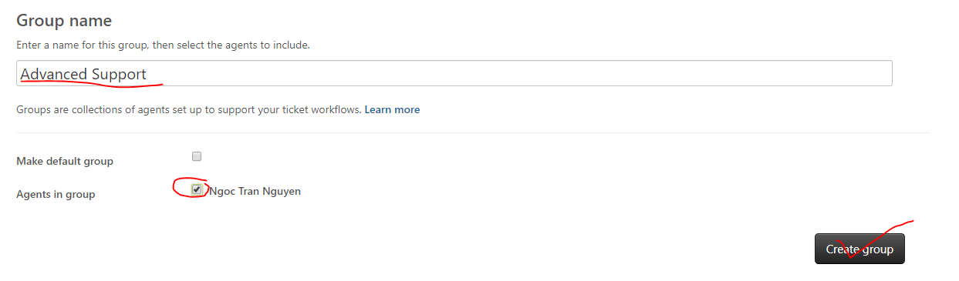

# Tạo organization

Hover vào nút add -> chọn orgarination để tạo group

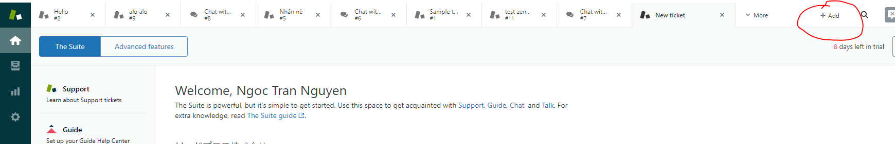

Xem lại group vừa tạo

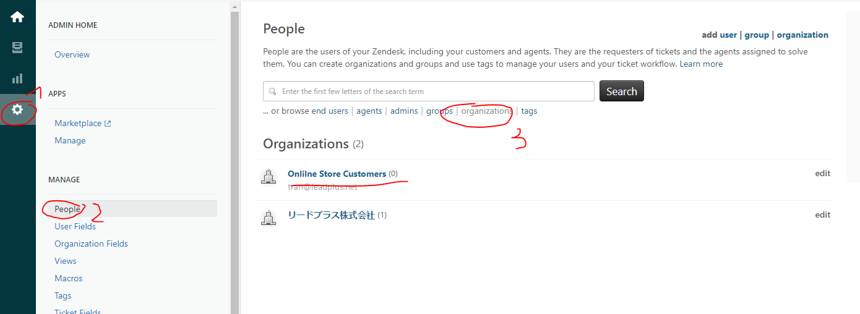

# Tạo agent

Hover vào nút add > chọn user

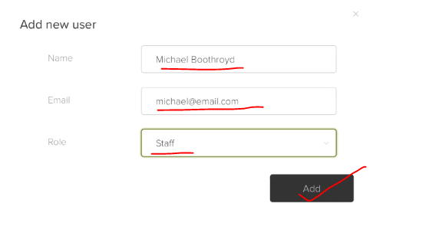

# Kiểu ticket

**Question**: Biểu thị vấn đề của người dùng là một câu hỏi

**Problem**: vấn đề liên quan đến sản phẩm hoặc dịch vụ

**Incident**: Những lỗi mà ảnh hưởng đến nhiều hơn một khách hàng

**Task**: sử dụng để phân công đến người quản lý cụ thể. Khi chọn task thì cũng phải cài đặt ngày hết hạn

# Tạo và apply một macro

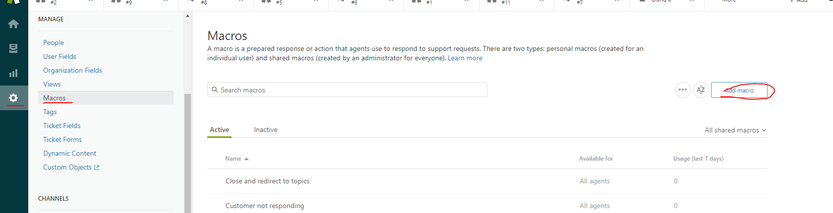

# Link

* Custom lại css

<https://support.zendesk.com/hc/en-us/articles/203664326#topic_mfk_gfw_n3>